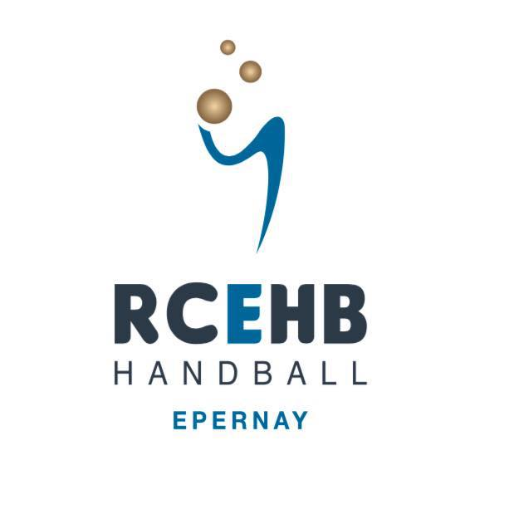
RACING CLUB D’EPERNAY HANDBALL
AUTORISATION PARENTALE CLUB 2021/2022

A remettre au secrétariat avec le dossier

Type de licence : (-15 G, -11F, Loisirs, Dirigeant …)………………………………...

Je soussigné :................................................................................................................................

père, mère, tuteur de : ................................................................................................................

1/ □ autorise
□ n’autorise pas
le responsable du Racing Club d’Epernay Handball à faire pratiquer toutes interventions médicales d’urgence, nécessaires en cas de maladie ou d’accident survenant lors de la pratique du Handball.

2/ □ autorise
□ n’autorise pas
mon enfant à être transporté en voiture particulière ou en mini bus/car, dans le cadre des déplacements sportifs au sein du R.C Epernay HB. Je m’engage à ne pas intervenir juridiquement contre le R.C EPERNAY HB en cas d’accident. Dans le cas contraire, j’accompagnerai moi-même mon enfant à chaque déplacement.

3/ □ autorise
□ n’autorise pas
à titre gratuit le R.C EPERNAY HB à utiliser les photos ou vidéos de votre ou vos enfants qui auraient été prises pour promouvoir les activités au sein du club (entraînement, match, tournoi…) et à les diffuser sur tous supports internes et/ou externes du club (site internet, réseaux sociaux, presse…)
Si vous autorisez l’utilisation des images n’oubliez pas de décocher la case dans gest’hand.

Merci de cochez les réponses qui correspondent à votre choix.

- N° tel en cas d’urgence : ......................................................

Fixe : ....................................................... Portable : ....................................................................

Fait à ........................................................................ Le : ............................................................

Signature des parents précédée de la mention manuscrite « Lu et approuvé »

